第４９回 今治市長杯アーチェリー大会要項
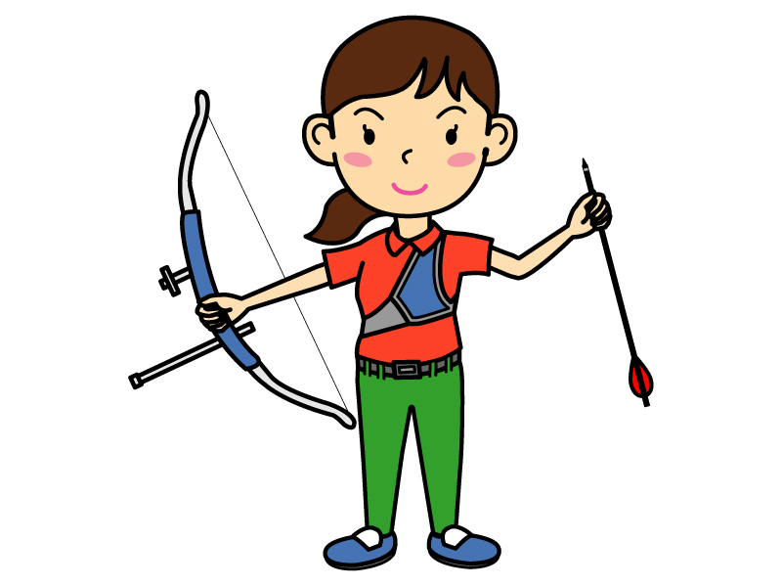
１．主 催 今治市・今治市教育委員会
２．主 管 今治アーチェリー協会
３．日 時 令和６年８月２５日(日) 雨天決行
午前の部 受付開始 8時30分
午後の部 受付開始 12時30分
４．会 場 あばらこアーチェリー場
今治市菊間町浜
５．競技種目 及び 参加料
 | 競 技 種 別 |  | 使用的 | 一般・大学生 | 高校生 | 小中学生
午前の部 | ① | ５０ｍコンパウンド | ６リング的 | 1,500
午前の部 | ② | ３０ｍダブル | 80ｃｍ的 | 1,500 | 1,000 | 1,000
午前の部 | ③ | ３０ｍ／１８ｍ | 80ｃｍ的 | 1,500 | 1,000 | 1,000
午前の部 | ④ | １８ダブル | 80ｃｍ的 | 1,500 | 1,000 | 1,000
午前の部 | ⑤ | １２ｍダブル（初心者） | 80ｃｍ的 | 1,500 | 1,000 | 1,000
午後 | ⑥ | ７０ｍダブル | 122ｃｍ的 | 2,000 | 1,500 | 1,000
午後 | ⑦ | ６０ｍダブル | 122ｃｍ的 | 2,000 | 1,500 | 1,000
※注1）全種目６射３分で実施します。
※注2）①以外でコンパウンドの申込希望がある場合は、リカーブと混合で実施し、
得点は総合計点からマイナス５％（小数点以下四捨五入）で調整します。
※注3）県内参加者で、非協会員等（県ア連、県パラ連、県高体連、今ア協、今治市内
小中学校に所属してない）の方は、上記金額に500円を加算します。
６．表 彰 各部門とも、１位～３位に賞状を、各部門１位にメダルを授与する。
※注4） ただし、部門毎で参加人数によっては表彰の人数を変更する場合がある。
※注5） １２ｍダブル（初心者の部）は、成人の場合、経験１年未満の者とする。
８．申込先 〒794-0113 今治市玉川町別所94－1 山本達也
自宅 TEL（0898)-55-2768
携帯 090-4502-1585
自宅／E-mail: 730touch@gmail.com
９．締め切り ８月１６日（金）１７：００・・・期 限 厳 守 ！
10．その他 ７０ｍ、６０ｍ、５０ｍＣＰは全ア連公認申請します。
熱中症対策は各自でお願いします。

